|  |
| --- |
| Datenbanksysteme I |
| Praktikum |
| Übungsblatt 4 |

|  |
| --- |
| Chris Kuhn, Marvin Pönisch  27.11.2018  CK: 32795717  MP: 19429617 |

1.)   
a)  
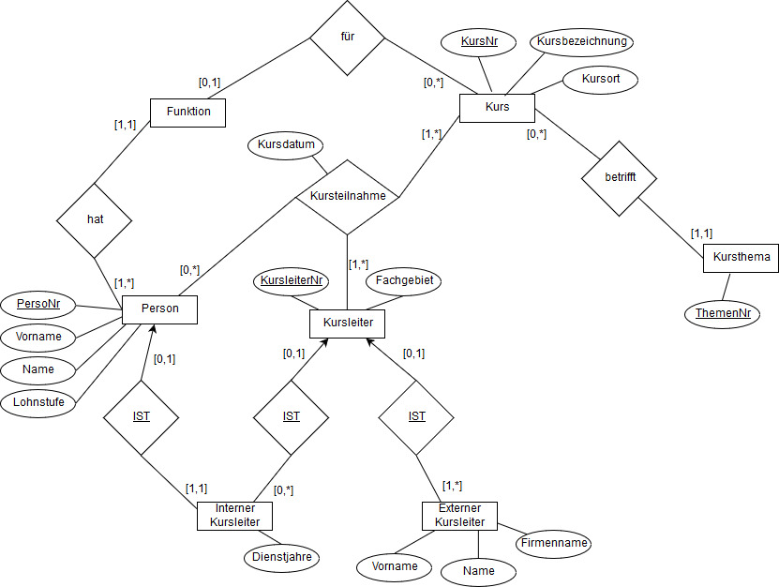

b)

Hat ein externer Kursleiter einen Kurs als Teilnehmer belegt?  
Externe Kursleiter und Personen können lediglich über den Vornamen und Namen verglichen werden. Da Namen nicht eindeutig sind, ist nur die Verneinung der Frage eindeutig.

c)  


2)  
create SHEMA IF NOT EXIST praktikum4;

use praktikum4;

/* -------------- creat tables -------------- */

CREATE TABLE funktion

(

FunktionsNr INTEGER NOT NULL PRIMARY KEY

);

CREATE TABLE IF NOT EXIST person

(

PersonalNr INTEGER NOT NULL PRIMARY KEY,

Vorname VARCHAR2(32 CHAR) NOT NULL,

Name VARCHAR2(32 CHAR) NOT NULL,

Lohnstufe VARCHAR2(32 CHAR) NOT NULL,

FunktionsNr INTEGER NOT NULL REFERENCES funktion (FunktionsNr)

);

CREATE TABLE IF NOT EXIST kursthema

(

ThemenNr INTEGER NOT NULL PRIMARY KEY

);

CREATE TABLE IF NOT EXIST kurs

(

KursNr INTEGER NOT NULL PRIMARY KEY,

Bezeichnung VARCHAR2(32 CHAR) NOT NULL,

Ort VARCHAR2(32 CHAR) NOT NULL,

ThemenNr INTEGER NOT NULL REFERENCES kursthema (ThemenNr)

);

CREATE TABLE IF NOT EXIST fuer

(

KursNr INTEGER NOT NULL PRIMARY KEY REFERENCES kurs (KursNr),

FunktionsNr INTEGER NOT NULL REFERENCES funktion (FunktionsNr)

);

CREATE TABLE IF NOT EXIST kursleiter

(

KursleiterNr INTEGER NOT NULL PRIMARY KEY,

Fachgebiet VARCHAR2(32 CHAR) NOT NULL

);

CREATE TABLE IF NOT EXIST internerkursleiter

(

KursleiterNr INTEGER NOT NULL PRIMARY KEY REFERENCES kursleiter (KursleiterNr),

PersonalNr INTEGER NOT NULL UNIQUE REFERENCES person (PersonalNr),

Dienstjahre INTEGER NOT NULL

);

CREATE TABLE IF NOT EXIST externerKursleiter

(

KursleiterNr INTEGER NOT NULL PRIMARY KEY REFERENCES kursleiter (KursleiterNr),

Vorname VARCHAR2(32 CHAR) NOT NULL,

Name VARCHAR2(32 CHAR) NOT NULL,

Firmenname VARCHAR2(32 CHAR) NOT NULL

);

CREATE TABLE IF NOT EXIST kursteilnahme

(

PersonalNr INTEGER NOT NULL,

KursleiterNr INTEGER NOT NULL,

KursNr INTEGER NOT NULL,

Kursdatum INTEGER NOT NULL,

PRIMARY KEY (PersonalNr, KursleiterNr, KursNr),

FOREIGN KEY (PersonalNr) REFERENCES person (PersonalNr),

FOREIGN KEY (KursleiterNr) REFERENCES kursleiter (KursleiterNr),

FOREIGN KEY (KursNr) REFERENCES kurs (KursNr)

);

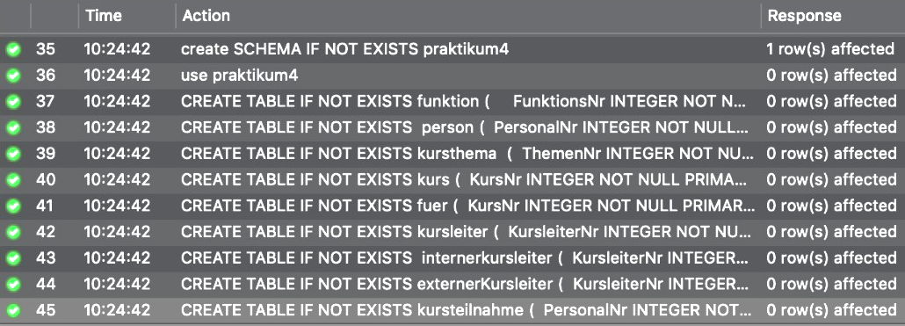

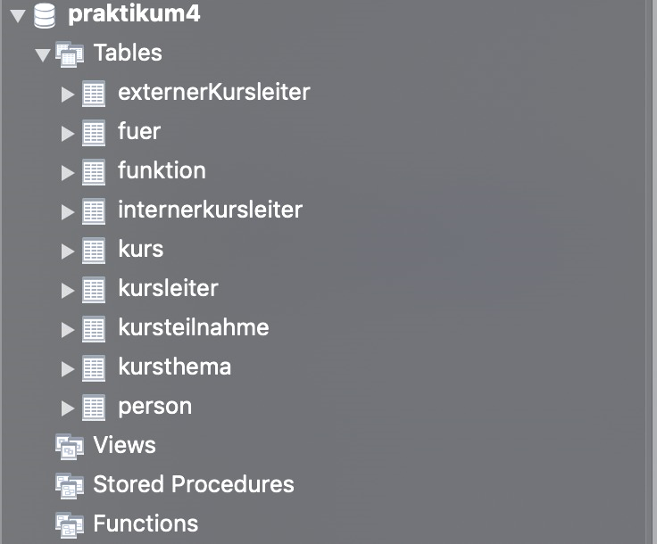

3.)   
a) + b)  
Als Beispiele wählten wir die Daten aus Praktikum 3:

INSERT INTO auto

VALUES (123456, 'VW', 'Golf');

INSERT INTO auto

VALUES (345678, 'Opel', 'Astra');

INSERT INTO auto

VALUES (388721, 'VW', 'Golf');

INSERT INTO auto

VALUES (222245, 'VW', 'Polo');

INSERT INTO auto

VALUES (122154, 'Audi', 'A4');

INSERT INTO auto

VALUES (445321, 'Opel', 'Monza');

INSERT INTO kunde

VALUES (778007, 'Meier', 'Planetenweg 7');

INSERT INTO kunde

VALUES (776512, 'Müller', 'Altstadt 12');

INSERT INTO kunde

VALUES (837107, 'Steffen', 'Gartenstr. 7');

INSERT INTO kunde

VALUES (836512, 'Steffen', 'Augasse 12');

INSERT INTO verkaeufer

VALUES ('Schmid');

INSERT INTO verkaeufer

VALUES ('Plüss');

INSERT INTO verkaeufer

VALUES ('Frey');

INSERT INTO verkaeufer

VALUES ('Schenk');

INSERT INTO kaufvertrag

VALUES ( 778316, 20040423, 778007, 'Schmid', 123456);

INSERT INTO kaufvertrag

VALUES ( 778038, 20040807, 778007, 'Plüss', 345678);

INSERT INTO kaufvertrag

VALUES ( 727031, 20040617, 776512, 'Frey', 388721);

INSERT INTO kaufvertrag

VALUES ( 878325, 20040715, 837107, 'Schmid', 222245);

INSERT INTO kaufvertrag

VALUES ( 827014, 20041113, 836512, 'Frey', 122154);

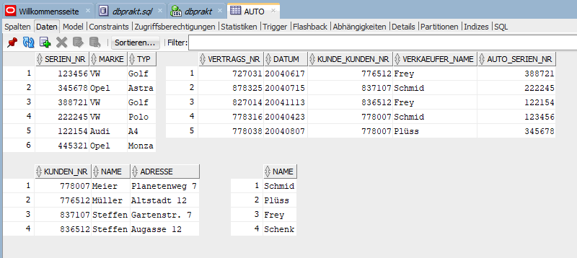

4.)

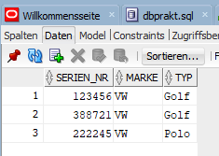a)

CREATE TABLE VW

(

SERIEN_NR INTEGER NOT NULL PRIMARY KEY,

marke VARCHAR2(32 CHAR) NOT NULL,

typ VARCHAR2(32 CHAR) NOT NULL

);

INSERT INTO VW (SERIEN_NR, marke, typ)

SELECT SERIEN_NR, marke, typ

FROM auto

WHERE auto.marke = 'VW';

t

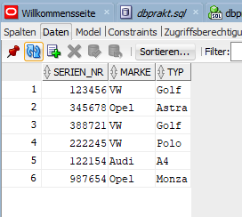b)

UPDATE auto

SET serien_nr = 987654

WHERE serien_nr = 445321;